DID 46寸3.5mm全高清超窄边液晶拼接单元
产品说明：窄边液晶拼接单元采用三星原装工业级DID液晶屏，采用先进的密集型LED光源背光系统，背光色彩还原度好，图像逼真，点状超密集分布，背光亮度均匀。采用高裕量的电子元器件，独有智能色彩 校正技术，令色彩更加亮丽自然采用先进的UV2A液晶晶体排布技术：亮场明亮、节能、超高光能效、暗场无漏光。超高对比度，6ms响应速度，图像更加流畅。具有节能、环保、无辐射、寿命长、长期使用亮度均匀，背光采用无玻璃材料，安全运输，面板外壳装材料坚固，不易破损。液晶显示单元采用目前先进的背光技术，极大提升了拼接单元显示效果，具有突出的技术特点。

应用领域：视频监控、电信、公共事业、过程处理、交通控制、安防监控以及国防，舞台娱乐、电视演播厅、股票证券、
大型会展、商场、银行、办公大厅、公司迎客屏、专卖店、调度指挥等。

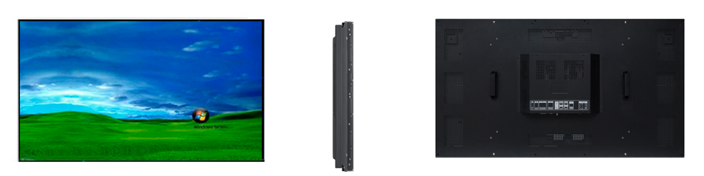

主要功能：
1．专业级液晶面板和组件满足长时间不间断使用，独有三星原装DID液晶拼接显示屏，高对比度4000:1，高分辨率1920*1080，高亮度500cd/m2，支持365天7X24小时不间断监控显示。
2．自动调节背光亮度技术：液晶屏幕可根据环境明暗状况，自动调节背光亮度，呈现最佳画面显示效果；同时，符合人体工学原理，保护眼睛在不同环境下也能舒适观看。
3．智能屏幕保护：图像显示30分钟（时间在菜单中可选）后，会自动左右移动分别停2秒，再恢复到初始状态显示，防止显示器因长时间静态图像而烧伤液晶屏留有残影。
4．兼容高清和标清多格式信号输入（HDMI、DVI、VGA、BNC*1）及1路BNC输出。
5．物理分辨率达1920*1080，支持分辨率以下兼容，且自动调整至最佳状态。
6．采用AC100V-240V交流电直接供电，使产品应用地域更广。
7．自动识别PAL/NTSC视频制式。
8．支持本机红外遥控和RS232控制操作。
9．具有3D梳状滤波器，动态降噪技术，并具有边框补偿功能，高度还原真实画面采用三星独特的DID屏，既可横向放置，也可纵向放置，更有“自动恒温”调节功能，可自动检测内部温度的高低，从而启动风扇降低内部温度，超长寿命（6万小时），运行稳定，没有任何灼伤、损伤，维护成本低，独特的模块化设计，可拼作拼接墙使用，也可单独使用。

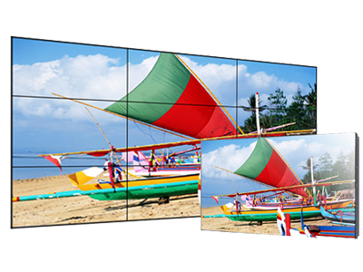 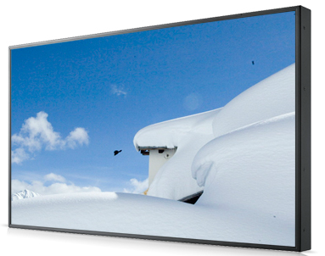 产品参数：
技术规格 | DL-S460B
面板 | 屏尺寸 | 46
屏参数 | 分辨率 | 1920*1080
屏参数 | 屏幕宽高比 | 16:9
屏参数 | 亮度 | 500cd/m2
屏参数 | 对比度 | 4000:1
屏参数 | 可视度 | 178°
屏参数 | 响应时间 | 6ms以下
屏参数 | 色彩 | 16.7M(8bit)
信号输入 | AV输出 | 1（BNCX1）
信号输入 | D-15针RGB输入（VGA） | 1
信号输入 | DVI | 1
信号输入 | HDMI | 1
信号输入 | AV输入 | 1（BNCX1)
控制 | 控制类型 | RS232环路控制
控制 | 控制类型 | 遥控控制
运行环境 | 工作温度 | 0℃-50℃
运行环境 | 工作湿度 | 20%~80%
运行环境 | 平均无故障运行时间 | 60000小时
电源 | 供电电源 | 100V~240V AC
功耗 | 工作功耗 | ≤300W
功耗 | 待机功耗 | ≤3W
尺寸 | 单元尺寸（mm） | 1021.9X576.6x124
尺寸 | 拼缝尺寸（mm) | 3.5
重量 | 净重 | 约16.5kg
安装配件 | 线缆 | 根据要求定制
安装配件 | 壁挂架/立式支架/机柜/前维护支架 | 根据要求定制

产品规格：（仅供参考）

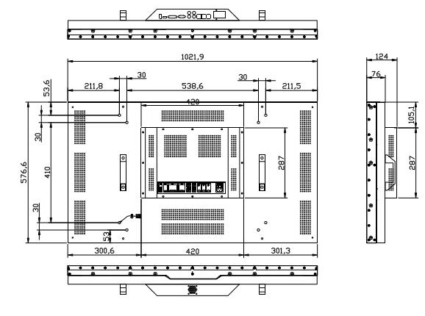
注意事项：
1. 在使用本机前，必须阅读并理解所有使用指示。
2. 必须妥善保存使用说明书，以备将来之需要。
3. 必须严格遵守本机其使用说明书上的警告指示。
4. 操作时必须遵照所有使用说明。
5. 请勿使用制造商没有推荐的附设装置，不恰当地使用设置可能会发生意外故障。
6. 在把AC电源线接到电源插座之前，请检查监视器的电压源要求是否合适本地电源供应条件，如果您不能确定使用电的类型，请与经销店或当地的电力部门联系。
7. 不要用任何物品压迫或缠绕电源线。破损的电源线会导致触电或引起火灾。
8. 请勿试图自行维修本机，由于本机内有高压装置和其他易损坏器件，会对人体或监视器本身造成各种危害，请务必让专业维修员进行维修。
9. 请勿触摸使用说明书中没有提及的控制部件。对使用说明中没有提及的控件部件进行不适当的调整会损坏本机，也会增加专业技术人员的维修工作量。
10. 本机需要更换配件时，请向维修人员确认使用制造商指定的或性能与原件相同的配件。配件使用不当会导致火灾、触电、监视器损坏等危险。
11. 若要将本机挂装在墙上或吊在天花板上时，请按照制造商推荐的方法进行安装。
12. 清洁本机前，先拔掉电源。请使用略湿的抹布清洁本机。清洁时请勿使用液体清洁剂或喷雾清洁剂。
13. 长时间不使用本机时，请拔出交流电源插头。
14. 本机的液晶面板使用敏感材料制造，不要用任何物品碰击液晶显示屏。如果本机从高处掉落或受到撞击，液晶面板有可能会破裂。此时请立即停止使用本机。
15. 每次开关时间间隔不小于2秒。

